Le PPCM : entraînements
Prénom : ……………………………………..

- Complète les ensembles.
16 – 25 – 8 – 12 -15 – 20 – 10 – 1 – 24 – 35 – 40 – 30 – 40 – 28 – 36 – 32
Multiples de 6 et de 8
Multiples de 5
Multiples de 4 et de 5
Multiples de 4
Multiples de 8
Multiples de 6
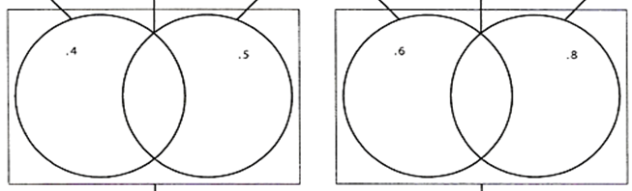
Nombres naturels
Nombres naturels

- Ecris les multiples demandés.

M4 = ………………………………………………………………………….
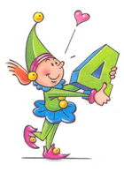
M 5 = ……………………………………………………………………….
M 6 = ………………………………………………………………………….
M 8 = ………………………………………………………………………
- Résous les énigmes en recherchant :

- Le nombre qui est à la fois multiple de 4, 5, 6 et 8 : …………
- Le nombre qui n’est pas multiple de 4, 5, 6 et 8 : ……………
- Le plus petit multiple commun à 4 et 5 : ………..
- Le plus petit multiple commun à 6 et 8 : ………….

- Relie chaque couple à son PPCM.
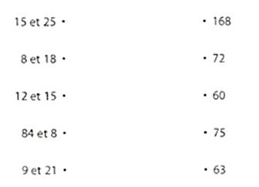
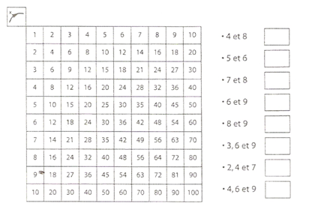
- Avec l’aide du tableau, trouve les PPCM demandés.
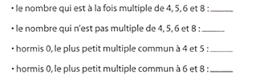

- Entoure les multiples de 4 et souligne ceux de 6. Colorie les multiples communs.
